الجمهورية الجزائرية الديمقراطية الشعبية
متوسطة : بلوصيف علي المستوى: 4 متوسط
اختبار الثلاثي الثاني في مادة العلوم الفيزيائية و التكنولوجيا المدة: 1ساو30د
الجزء الأول : 12 نقطة
الوضعية الأولى:
- لدراسة أحد التفاعلات الكيميائية في المحاليل الشاردية حقق التلاميذ تحت اشراف أستاذهم التجربة الموضحة في الشكل حيث تم وضع صفيحة الزنك Zn في وعاء يحتوي على محلول كبريتات النحاس CuSO₄
1- ما لون محلول كبريتات النحاس ؟ أعط صيغته الشاردية.
2- بعد مدة زمنية لوحظ تشكل طبقة حمراء على الجزء المغمور من الصفيحة
و اختفاء اللون الأصلي للمحلول.
- فسر الملاحظتين السابقتين ؟
3- بغرض الكشف عن الأفراد الكيميائية المتواجدة في المحلول الناتج تم
الوثيقة 01
تقسيم المحلول على أنبوبي اختبار ثم سكبت قطرات من الكاشف المناسب
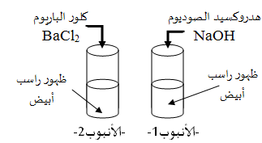
السند -2-
في كل أنبوب وفق الوثيقة -2-
بالاعتماد على نتائج التجربة حدد الأفراد الكيميائية المكونة للمحلول الشاردي
4- أكتب معادلة التفاعل الكيميائي الحادث بين صفيحة الزنك
و محلول كبريتات النحاس بالصيغة الشاردية .
الوثيقة 02
الوضعية الثانية:
- بمناسبة شهر رمضان الفضيل اشترى أحمد فانوس نحاسي (L) كتلته m= 700g لإهدائه لأمه حيث قام بتعليقه في الرواق باستعمال صفيحة تثبت في السقف بواسطة براغي، متصلة بالصفيحة سلسلة لتعليقها كما هو موضح في الوثيقة3:
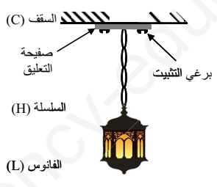
1- سم القوى المؤثرة على الفانوس مع الترميز المناسب لكل قوة محددا نوعها.
2- أحسب ثقل الفانوس P ثم مثله باستعمال سلم الرسم: 3,5N →1cm
3- استنتج كم احتاج أحمد من برغي لتثبيت الفانوس علما أن البرغي الواحد
الوثيقة 03
يمكنه حمل ثقل 2N .
4- بعد تعليق الفانوس بقي في حالة توازن
- أذكر شرطي توازن الفانوس.
الوثيقة 03
5- مثل الفعلين المتبادلين بين كل من الفانوس (L) و السلسلة (H) باستعمال سلم الرسم السابق
1/2
الجزء الثاني:
الوضعية الادماجية :

خلال جلسة عائلية شاهد محمد رفقة أفراد العائلة، شريطا وثائقيا حول رحلة رواد الفضاء إلى القمر و الفضاء الخارجي المحيط بالأرض، أثارت انتباههم حركات الرواد و الصور التي تبين الشكل الكروي للأرض فكانت التعليقات التالية:
محمد: رواد الفضاء يتحركون بخفة داخل مركبتهم لأن كتلتهم أصبحت أقل مما كانت عليه على سطح الأرض ؟
الأم : كيف أمكن لمياه البحار و المحيطات و كل ما على سطح الأرض البقاء في مكانه إذا كانت الأرض كروية الشكل؟
الأخ: ترى كم مرة ينقص ثقلي لو كنت على سطح القمر؟
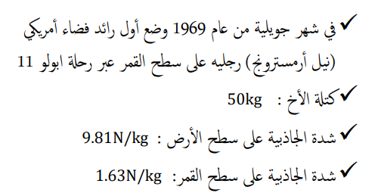
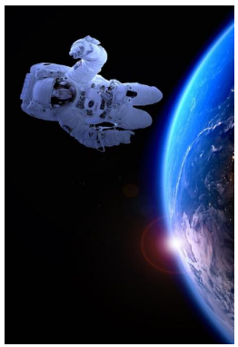

السند 1 السند 02
بناءا على مادرست و السندات اعد العائلة في الاجابة على تساؤلاتهم
1- بين إن كان محمد على صواب مع التعليل
2- بين للأم سبب بقاء الأجسام في مكانها على سطح الأرض ثم وضح لها فعل الأرض على الشخص في كل موضع من المواضع الموضحة في الشكل

3- قدم جوابا لتساؤل الأخ.

بالتوفيق

2/2

